
В КРАЮ КЕДРОВОМ
№19 (1786) 8 мая 2025 г.
1
Газета г. Кедрового
№19 (1786) четверг, 8 мая 2025 г.

9 ÌÀß - ÄÅÍÜ ÏÎÁÅÄÛ

Дорогие ветераны Великой Отечественной войны!
Уважаемые жители Томской области!

Поздравляем вас с главным праздником страны - Днем Великой Победы великого народа над фашизмом, горем, страданиями!
80 лет назад советский народ принес планете то, о чем мечтал весь мир, и к чему наша страна шла 1418 дней. "Победа!" - в каждый дом ворвалось всего одно слово. Но сколько подвигов, судеб и надежд отразились в нем! Сколько пришлось испытать и вынести каждой советской семье в героические 1941- 1945 годы, - не поддается счету.
Идут годы и десятилетия, но память о подвиге советского народа - солдата и труженика - не меркнет, не стирается. Она с новой силой взмывает ввысь, подобно Знамени Победы. И в этом огромная заслуга наших уважаемых вете- ранов, которые по-прежнему в строю, рассказывают молодежи правду о Великой Отечественной войне, учат главным в жизни ценностям - любви, от- зывчивости, доброте, справедливости. Спасибо детям войны, которые рано повзрослели, пережили лишения и семейные трагедии. Закон о поддержке ва- шего поколения мы приняли в год 80-летия Великой Победы.
Низкий поклон сегодняшним защитникам Родины. Вы продолжаете дело дедов и прадедов, сражаясь за страну, за будущее с теми, кто не вынес уроков исто- рии, пытается очернить поколение победителей, растоптать нашу священную память. Сделать это не удастся никому, и в юбилейный победный май мы вновь пройдем по улицам городов и сел с портретами своих родных в колон- нах "Бессмертного полка".
От всей души желаем участникам, вдовам и детям войны, труженикам тыла, узникам фашистских лагерей, жителям блокадного Ленинграда всего самого доброго, многих радостных лет, здоровья и благополучия! Гордимся каждым, кто служил и служит Отчизне. Всегда будем помнить тех, кто отдал за страну жизнь.
С праздником! С 80-летним юбилеем Победы в Великой Отечественной войне!
Губернатор Томской области Владимир МАЗУР
Председатель Законодательной Думы Томской области Оксана КОЗЛОВСКАЯ

Дорогие ветераны Великой Отечественной войны! Уважаемые земляки!

Примите сердечные поздравления с 80-летием Победы в Великой Отечественной войне!
Победа в Великой Отечественной войне - символ воинской славы и доб- лести нашей Родины. И в тоже время - это наша бесценная история, каждая страница которой наполнена страданиями, борьбой и потерями. Мы обязаны трепетно хранить эти воспоминания, передавая из поколения в поколение, чтобы в наших сердцах, сердцах наших детей, внуков и правнуков навсегда осталась светлая память, о тех, кто не вернулся с фронта, искренняя гордость за славу нашего Отечества.
Уважаемые земляки! Будем достойными ратных и трудовых подвигов старшего поколения! И сохраним самое ценное, что завоевано в 45-м - мир, свободу, независимость нашей великой страны. Сейчас мы особенно осоз- наем, каких усилий стоило победить фашизм и его проявления. Уверены, что и сегодня мы не позволим "поднять голову" проявлениям нацизма и сделаем все, чтобы сохранить мир и спокойствие.
Желаем нашим ветеранам крепкого здоровья, долголетия, внимания, заботы и любви близких и родных людей! Всем счастья, мира и благополучия!
С праздником! С Днем Победы!

Глава города Кедрового Н.А. СОЛОВЬЕВА
Председатель Думы города Кедрового Л.В. ГОЗА


Уважаемые коллеги!
Дорогие пенсионеры, ветераны!

АО "Томскнефть" ВНК поздравляет вас с 80 - летней годовщиной Победы в Великой Отечественной войне!
Пусть в нашей жизни всегда будет голубое чистое небо, пусть наши сердца всегда гордятся подвигами наших дедов.
Желаем крепкого здоровья, семейного благополучия и мирного неба над головой!
С праздником ! С Днем Победы!

Председатель совета ветеранов АО «Томскнефть» ВНК г. Кедрового Н.Д. БАСКАКОВА



ÐÅÉÒÈÍÃÎÂÎÅ ÃÎËÎÑÎÂÀÍÈÅ
В Томской области продолжается голосование за объекты благо- устройства по нацпроекту "Инфраструктура для жизни"!
На 06.05.2025 года уже проголосовали 86 009 жителей региона!
Всего на голосование выдвинуто 61 проект, жители области выберут 43 победителя.
В муниципальном образовании "Город Кедровый" на данный мо- мент собрано 211 голосов - это 35,8% от необходимых 590 голосов. Принять участие в голосовании могут все жители региона стар- ше 14 лет. Сделать это можно на платформе zagorodsreda.gosuslugi.ru
или с помощью волонтеров ФКГС.
Голосование продлится до 12 июня. Не упустите возможность сделать свой город лучше!
Администрация города Кедрового
ÊÎËÎÍÊÀ ÃËÀÂÛ ÌÎ «ÃÎÐÎÄ ÊÅÄÐÎÂÛÉ»

ÐÅÌÎÍÒ ÊÐÎÂËÈ ÃÎÐÎÄÑÊÎÃÎ ÄÎÌÀ ÊÓËÜÒÓÐÛ
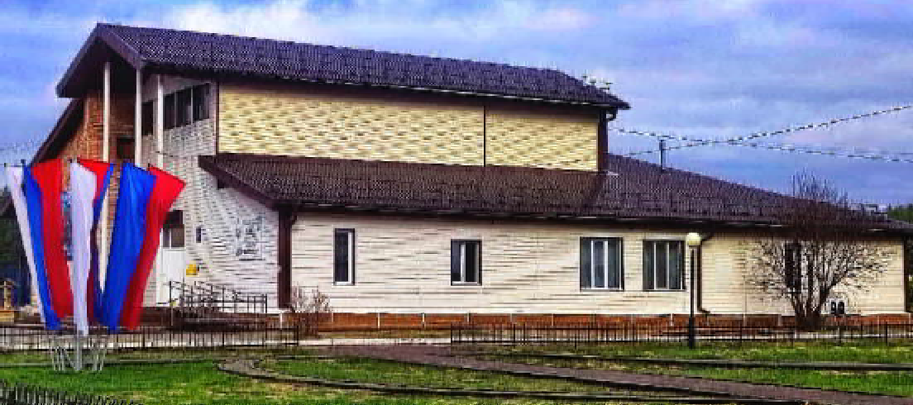
Ремонт кровли здания Дома культуры г.Кедрового проводится в
рамках реализации национального проекта "Семья".
В работы, которые были начаты в начале марта, входило:
- частичная замена лаг,
полная замена перекрытия и утепления,
- установка снегозадержателей и ограждения,
-установка вентиляционных окон.
29 апреля, проведена предварительная приемка работ по ремон- ту кровли с участием специалистов муниципального учреждения "Культура", членов Местного отделения г.Кедрового, членов фракции Всероссийской политической партии "ЕДИНАЯ РОССИЯ" Думы го- рода Кедрового.
Фактически работы на объекте выполнены. На данный момент ведется подготовка и согласование со строительным контролем

исполнительной документации.
Дом культуры - это одно из немногих мест, где могут собраться
люди разных возрастов с различными интересами, с пользой и удо-
вольствием провести свой досуг.
Глава города Кедрового Нелли Александровна СОЛОВЬЕВА

5 мая в Кедровом прошел ставший уже традиционным кросс Победы.
Очень символично, что в год 80-летия Великой Победы, количество участников забега составило тоже ров- но 80 человек. Участие в соревнова- ниях принимали жители Кедрового и сельских населенных пунктов.
Открыли соревнования семейные команды. Родители вместе с детьми от 5 до 9 лет вместе преодолели дистан- цию в 500 метров. Всего в забеге при- няли участие 8 семей.
Победителям вручила грамоты, медали и сувениры с символикой 80 лет Победы.
Благодарю жителей нашего муници-

ÊÐÎÑÑ ÏÎÁÅÄÛ

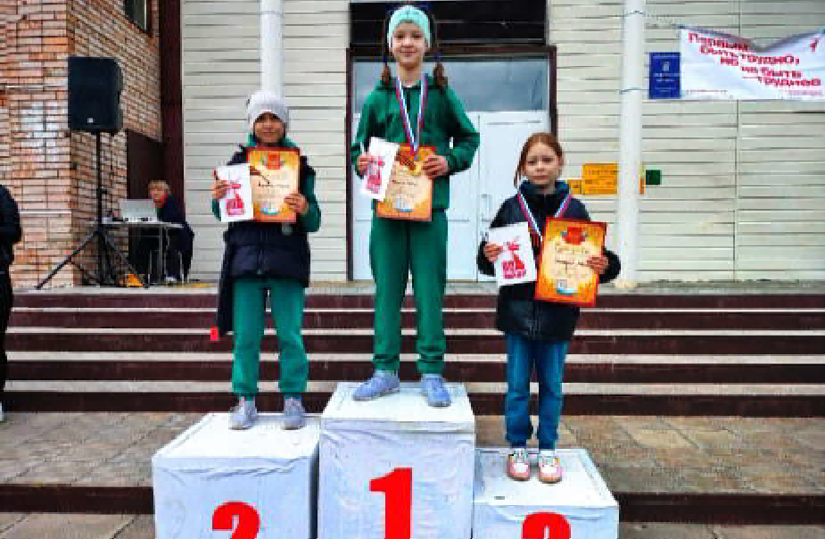

пального образования, принявших участие в данном мероприятии, бла- годарю родителей, которые привели своих детей на кросс Победы.
Ведь цель этих спортивных со- ревнований и других мероприятий - сохранение исторической памяти о Победе в Великой Отечественной войне, создание нерушимой связи по- колений, где каждый будет помнить, какой ценой досталась эта Победа нашей Родине.
Пусть память о Великой Победе живет в наших сердцах и наших поступках, помогая людям стано- виться сильнее и лучше каждый день!

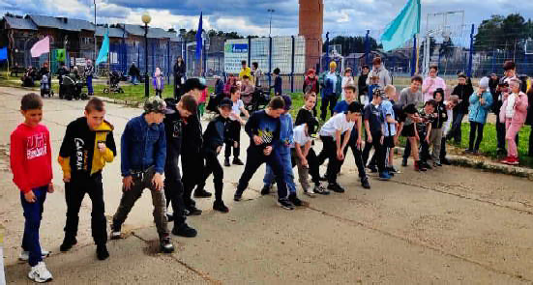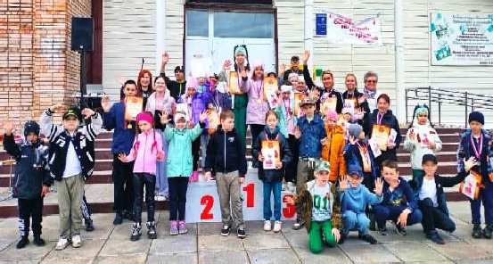
Глава города Кедрового Нелли Александровна СОЛОВЬЕВА



Â ÝÒÎÌ ÃÎÄÓ Ê ÍÀÌ ÂÎÇÂÐÀÙÀÅÒÑß ËÞÁÈÌÛÉ ÍÀÐÎÄÎÌ ÁÅÑÑÌÅÐÒÍÛÉ ÏÎËÊ
Тем, кто готов принять личное участие в шествии полка, необхо- димо подготовить портрет своего ветерана. Бесплатно распечатать его можно в МФЦ.
Нужно лишь подать заявку на polk23mfc@mfc.tomsk.ru, указав в ней ФИО, годы жизни и звание ветерана, контакт для обратной связи и адрес того МФЦ, в котором удобно забрать портрет. Не забудьте прикрепить фото героя. Подать заявку можно до 16 часов 7 мая.
Тем же, кто хочет, чтобы портрет ветерана принял участие во всероссийском онлайн-шествии, необходимо до 6 мая оставить за- явку на сайте 2025.polkrf.ru.
Наши герои живы, пока мы помним о них.
Администрация города Кедрового

ÊÀÊÈÅ ËÜÃÎÒÛ ÏÎËÎ- ÆÅÍÛ Ó×ÀÑÒÍÈÊÀÌ ÑÏÅÖÎÏÅÐÀÖÈÈ

È ÈÕ ÑÅÌÜßÌ
Защитники Отечества и их семьи могут рассчитывать на все- стороннюю поддержку государства.
Пенсионный стаж за участие в СВО засчитывается в двойном размере, а ветераны с инвалидностью могут получать две пенсии.
Кроме того, предоставляются различные социальные выплаты, включая ЕДВ, компенсации и дополнительное материальное обеспе- чение.
Медицинская реабилитация, санаторно-курортное лечение и по- лучение технических средств реабилитации (ТСР) также доступны ветеранам СВО.
Для получения подробной информации о всех льготах и мерах поддержки посетите сайт социального фонда: https://sfr.gov.ru/.
Администрация города Кедрового

Ì×Ñ ÈÍÔÎÐÌÈÐÓÅÒ

ÒÐÀÂßÍÎÉ ÏÀË - ÑÒÈÕÈÉÍÎÅ ÁÅÄÑÒÂÈÅ

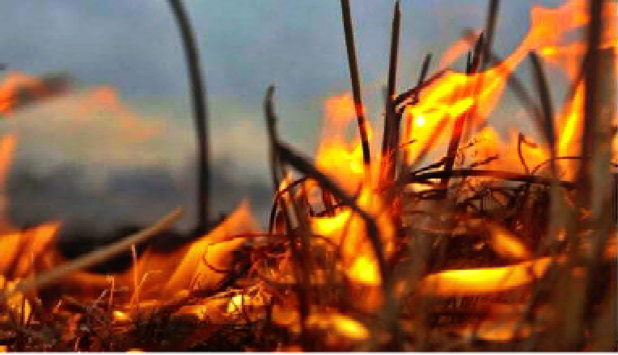
Ежегодно с на- ступлением весны приходится стал- киваться с про- блемой весеннего выжигания сухой травы, сжиганием мусора и увеличе- нием количества вызванных ими пожаров. В подав- ляющем большин-
стве случаев такие пожары являются следствием нарушения чело- веком требований правил пожарной безопасности.
Самые распространенные природные пожары - это травяные палы.
Весной прошлогодняя трава быстро высыхает на солнце и легко загорается от любой искры. Травяные палы быстро распространяют- ся, особенно в ветреные дни. Горение стерни и сухой травы - про- цесс неуправляемый. Нередко от травяных пожаров сгорают дома или даже целые поселения. Травяные палы вызывают очень сильное задымление. Шлейф дыма от разгоревшейся травы или соломы, мо- жет распространяться на многие километры. Во время горения стер- ни, мусора и других отходов, в атмосферу выделяется огромное количество опасных веществ, отравляющих окружающую среду. Из-за травяных палов выгорают леса и лесополосы, а на полях по- чва становится бесплодной. В огне гибнут птицы и птичьи гнезда, мелкие млекопитающие, беспозвоночные и микроорганизмы. Восста-
навливаться от таких потерь территория будет не один десяток лет. Травяные палы во многих случаях становятся причиной более ката- строфичных пожаров - лесных и торфяных.
Уважаемые жители, чтобы в ваш дом не пришла беда, соблюдай- те элементарные правила пожарной безопасности в пожароопасный период:
НЕ
- выжигайте траву и стерню на полях;
- сжигайте сухую траву вблизи кустов, деревьев, деревянных построек;
- производите бесконтрольное сжигание мусора и разведение костров;
- разрешайте детям баловаться со спичками, не позволяйте им сжигать траву;
- оставляйте на освещенном солнцем месте бутылки или оскол- ки стекла.
Если вы обнаружили начинающийся пожар, например, небольшой травяной пал, постарайтесь затушить его самостоятельно. Иногда достаточно просто затоптать пламя (правда, надо подождать и убе- диться, что трава действительно не тлеет, иначе огонь может по- явиться вновь).
Если пожар достаточно сильный, и вы видите, что не можете потушить его своими силами, постарайтесь как можно быстрее по- звонить в пожарную охрану по телефонам (со стационарного 01, с мобильного 101 или 112) и сообщить об обнаруженном очаге возгора- ния и как туда добраться.
Начальник 31 ПСЧ 4 ПСО ФПС ГПС Главного управления МЧС России по Томской области капитан вн. сл. Г.А. ГОЛУБЕВ

- ÌÀß
Ï

ÎÍÅÄÅËÜÍÈÊ
05.00 Доброе утро 0+
09.00, 13.00, 16.00, 03.00
Новости
09.05 Модный приговор
0+
09.55 Жить здорово! 16+
ÏÐÎÃÐÀÌÌÀ
12 -18
ÒÂ
ÌÀß
0+



09.55 Жить здорово! 16+
10.40 АнтиФейк 16+
11.10, 13.25 Информационный ка-
нал 16+
16.15 Давай поженимся! 16+
17.05 Мужское/Женское 16+
18.00 Вечерние новости
18.40 Человек и закон 16+
19.45 Поле чудес 16+

10.40 АнтиФейк 16+
11.10 Х/ф "БЕЛОРУССКИЙ ВОК- ЗАЛ" 0+
13.20, 23.45, 03.05 Подкаст.Лаб 16+
15.25, 18.15 Информационный ка-
нал 16+
16.15 Давай поженимся! 16+
17.05 Мужское/Женское 16+
18.00 Вечерние новости
19.50 Пусть говорят 16+
21.00 Время
21.45 Т/с "ПАЛАЧ" 16+

22.45 Большая игра 16+

05.00 Утро России 12+
09.00, 11.00, 14.00, 16.30, 20.00,
03.00 Вести
09.30, 11.30, 21.10 Местное время. Вести-Томск
09.55 О самом главном 12+
12.00, 18.00 60 минут 12+
14.30, 02.10, 03.30 Т/с "ДАМА С
СОБАЧКОЙ" 12+
17.00 Малахов 16+
21.30 Т/с "МАНЯ И ГРУНЯ" 16+
23.30 Вечер с Владимиром Соло- вьёвым 12+

05.00 Х/ф "МОРСКИЕ ДЬЯВОЛЫ. СМЕРЧ.
03.00 Вести
09.30, 11.30, 21.10 Местное время. Вести-Томск
09.55 О самом главном 12+
12.00, 18.00 60 минут 12+
14.30, 02.10, 03.30 Т/с "ДАМА С
СОБАЧКОЙ" 12+
17.00 Малахов 16+
21.30 Т/с "МАНЯ И ГРУНЯ" 16+
23.30 Вечер с Владимиром Соло- вьёвым 12+


04.45, 08.25, 10.35 Х/ф "МОРСКИЕ ДЬЯВОЛЫ" 16+
06.30 Утро. Самое луч- шее 16+
08.00, 10.00, 13.00, 16.00, 19.00,
23.35 Сегодня
13.25 Чрезвычайное происше-
ствие 16+
14.00 Место встречи 16+
16.45 За гранью 16+
17.50 ДНК 16+
20.00 Т/с "ЗЛЫЕ ЛЮДИ" 16+
22.15, 00.00 Т/с "ЛИХАЧ" 16+
01.00 Т/с "РИКОШЕТ" 16+

04.20 Агентство скрытых камер 16+
23.35 Сегодня
13.25 Чрезвычайное происше-
ствие 16+
14.00 Место встречи 16+
16.45 За гранью 16+
17.50 ДНК 16+
20.00 Т/с "ЗЛЫЕ ЛЮДИ" 16+
22.15, 00.00 Т/с "ЛИХАЧ" 16+
01.00 Т/с "РИКОШЕТ" 16+
04.20 Агентство скрытых камер 16+
×
15 ÌÀß

ÅÒÂÅÐÃ
05.00 Доброе утро 0+
09.00, 13.00, 16.00, 03.00
Новости
09.05 Модный приговор 0+
09.55 Жить здорово! 16+
10.40 АнтиФейк 16+
11.10, 13.20, 18.15 Информацион-
ный канал 16+
16.15 Давай поженимся! 16+
17.05 Мужское/Женское 16+
18.00 Вечерние новости
19.50 Пусть говорят 16+
21.00 Время
21.45 Т/с "ПАЛАЧ"
22.45 Большая игра 16+
21.00 Время
21.45 Т/с "ПАЛАЧ" 16+
22.45 Х/ф "МЕГРЭ И ТАИНСТВЕН- НАЯ ДЕВУШКА" 16+
00.20 Подкаст.Лаб 16+

05.00 Утро России 12+
09.00, 11.00, 14.00, 16.30, 20.00
Вести
09.30, 11.30, 21.10 Местное время. Вести-Томск
09.55 О самом главном 12+
12.00, 18.00 60 минут 12+
14.30 Т/с "ДАМА С СОБАЧКОЙ" 12+
17.00 Прямой эфир 16+
21.30 Поймай меня, если сможешь 12+
23.35 Истории Большой Страны 12+
00.35 Х/ф "МЕЗАЛЬЯНС" 12+


05.00, 08.25, 10.35 Х/ф "МОРСКИЕ ДЬЯВОЛЫ" 16+
06.30 Утро. Самое луч- шее 16+
08.00, 10.00, 13.00, 16.00, 19.00
Сегодня
13.25 Чрезвычайное происше-
ствие 16+

СУДЬБЫ" 16+
06.30 Утро. Самое луч- шее 16+
ÑÐÅÄÀ
14 ÌÀß
23.45 Д/ф "Александр Проханов.
Проповедь" 18+
00.20, 03.05 Подкаст.Лаб 16+
14.00 Место встречи 16+
16.45 ДНК 16+
17.55 Жди меня 12+

08.00, 10.00, 13.00, 16.00, 19.00,
23.35 Сегодня
08.25, 10.35 Х/ф "МОРСКИЕ ДЬЯ-
ВОЛЫ" 16+
13.25 Чрезвычайное происше-
ствие 16+
14.00 Место встречи 16+
16.45 За гранью 16+
17.50 ДНК 16+
20.00 Т/с "ЗЛЫЕ ЛЮДИ" 16+
22.15, 00.00 Т/с "ЛИХАЧ" 16+
00.55 Т/с "РИКОШЕТ" 16+
04.15 Агентство скрытых камер 16+

- ÌÀß
Â

ÒÎÐÍÈÊ
05.00 Доброе утро 0+
09.00, 13.00, 16.00, 03.00
Новости
09.05 Модный приговор
0+
09.55 Жить здорово! 16+
10.40 АнтиФейк 16+
11.10, 13.20, 18.15 Информацион-
ный канал 16+
16.15 Давай поженимся! 16+
17.05 Мужское/Женское 16+
18.00 Вечерние новости
19.50 Пусть говорят 16+
21.00 Время
21.45 Т/с "ПАЛАЧ"
22.45 Большая игра 16+
23.45 Д/ф "Александр Проханов. Проповедь" 18+
00.20, 03.05 Подкаст.Лаб 16+

05.00 Утро России 12+
09.00, 11.00, 14.00, 16.30, 20.00,
05.00 Доброе утро 0+
09.00, 13.00, 16.00, 03.00
Новости
09.05 Модный приговор
0+
09.55 Жить здорово! 16+
10.40 АнтиФейк 16+
11.10, 13.20, 18.15 Информацион-
ный канал 16+
16.15 Давай поженимся! 16+
17.05 Мужское/Женское 16+
18.00 Вечерние новости
19.50 Пусть говорят 16+
21.00 Время
21.45 Т/с "ПАЛАЧ"
22.45 Большая игра 16+
23.45 Д/ф "Александр Проханов. Проповедь" 18+
00.20, 03.05 Подкаст.Лаб 16+

05.00 Утро России 12+
09.00, 11.00, 14.00, 16.30, 20.00,
03.00 Вести
09.30, 11.30, 21.10 Местное время. Вести-Томск
09.55 О самом главном 12+
12.00, 18.00 60 минут 12+
14.30, 02.10, 03.30 Т/с "ДАМА С
СОБАЧКОЙ" 12+
17.00 Малахов 16+
21.30 Т/с "МАНЯ И ГРУНЯ" 16+
23.30 Вечер с Владимиром Соло- вьёвым 12+

04.50, 08.25, 10.35 Х/ф "МОРСКИЕ ДЬЯВОЛЫ" 16+
06.30 Утро. Самое луч- шее 16+
08.00, 10.00, 13.00, 16.00, 19.00,

05.00 Утро России 12+
09.00, 11.00, 14.00, 16.30, 20.00,
03.00 Вести
09.30, 11.30, 21.10 Местное время. Вести-Томск
09.55 О самом главном 12+
12.00, 18.00 60 минут 12+
14.30, 02.10, 03.30 Т/с "ДАМА С
СОБАЧКОЙ" 12+
17.00 Малахов 16+
21.30 Т/с "МАНЯ И ГРУНЯ" 16+
23.30 Вечер с Владимиром Соло- вьёвым 12+

04.50, 08.25, 10.35 Х/ф "МОРСКИЕ ДЬЯВОЛЫ" 16+
06.30 Утро. Самое луч- шее 16+
08.00, 10.00, 13.00, 16.00, 19.00,
23.35 Сегодня
13.25 Чрезвычайное происше-
ствие 16+
14.00 Место встречи 16+
16.45 За гранью 16+
17.50 ДНК 16+
20.00 Т/с "ЗЛЫЕ ЛЮДИ" 16+
22.15, 00.00 Т/с "ЛИХАЧ" 16+
00.55 Поздняков 16+
01.10 Мы и наука. Наука и мы 12+
02.10 Т/с "РИКОШЕТ" 16+

05.00 Доброе утро 0+
Ï
16 ÌÀß
09.00, 13.00, 16.00 Ново-
сти
09.05 Модный приговор
20.00 Т/с "ЛИХАЧ" 16+
00.20 Своя правда 16+
02.15 Захар Прилепин. Уроки рус- ского 12+
02.45 Квартирный вопрос 0+
03.40 Агентство скрытых камер 16+

17 ÌÀß
Ñ

ÓÁÁÎÒÀ
06.00 Доброе утро. Суб- бота 12+
09.00 Умницы и умники 12+
09.45 Слово пастыря 0+
10.00, 12.00, 15.00 Новости
10.10 Д/ф "MONEYпуляторы. От звонка до звонка" 16+
10.45 Играем свадьбу! 12+
11.50, 12.15 Поехали! 12+
13.05 Они выбрали-Родину 16+
13.50, 15.20 Х/ф "ПРИХОДИТЕ
ЗАВТРА..." 0+
16.00 Д/ф "Укротительница" 12+
16.55 Кто хочет стать миллионе- ром? 12+
18.00 Вечерние новости
18.20 Сольный концерт Любови Успенской 12+
21.00 Время
21.35 Клуб Веселых и Находчивых. Высшая лига 16+
23.50 Д/ф "Вэл" 18+
01.40 Подкаст.Лаб 16+

05.00 Утро России. Суббота 12+
08.00 Вести. Местное время. Суб- бота
08.35 По секрету всему свету 16+

09.00 Формула еды 12+
09.25 Пятеро на одного 12+
10.10 Сто к одному 12+
11.00, 14.00, 17.00, 20.00 Вести
11.30 Наши. Военкоры 12+
12.00 Доктор Мясников 12+
13.00 Большие перемены 16+
14.30, 20.50 Местное время. Вес- ти-Томск
14.50 Юмор! Юмор! Юмор!!! 16+
17.50 Привет, Андрей! 12+
21.00 Х/ф "НАЧНЁМ ВСЁ СНОВА"
16+
00.40 Х/ф "БЕЗ ПРАВА НА ОШИБ- КУ" 12+


04.40 Х/ф "БЕГЛЕЦ" 16+
06.20 Жди меня 12+
07.20 Смотр 16+
08.00, 10.00, 16.00 Сегод-
ня
08.20 Поедем, поедим! 16+
09.20 Едим дома 0+
10.20 Главная дорога 16+
11.00 Живая еда с Сергеем Мало- зёмовым 12+
12.00 Квартирный вопрос 0+
13.00 Основано на реальных со- бытиях 16+
15.00 Своя игра 0+
16.20, 01.35 ЧП. Расследование 16+
17.00 Следствие вели... 16+
19.00 Центральное телевидение
16+
20.20 Ты не поверишь! 16+
21.25 Секрет на миллион. Маша Распутина 16+
23.25 "Ч.T.Д." с Маргаритой Симо- ньян 16+
00.00 Квартирник НТВ у Маргули- са. Dabro 16+
02.05 Дачный ответ 0+
03.00 Х/ф "РОЗЫ ДЛЯ ЭЛЬЗЫ" 16+

18 ÌÀß
Â
12.15 Видели видео? 0+
13.25 Д/ф "Александр Митта. О любви, компромиссах и предчув- ствиях" 12+
14.20 Х/ф "ЭКИПАЖ" 12+
17.00 Д/ф "Её звали Джипси" 16+
18.00 Вечерние новости
19.00 Перепой звезду 12+
21.00 Время
23.00 Т/с "ТАНГО НА ОСКОЛКАХ"
18+
00.00 Подкаст.Лаб 16+
05.30, 02.20 Х/ф "ФОРМУЛА СЧАС-
ТЬЯ" 12+
07.20 В кругу друзей 16+
08.00 Вести. Местное время. Вос- кресенье
08.35 Когда все дома 12+
09.25 Утренняя почта 12+
10.10 Сто к одному 12+
11.00, 14.00, 17.00 Вести
11.30 Наши. Военкоры 12+
12.00, 01.30 Х/ф "НА СОПКАХ МАНЬЧЖУРИИ. БИТВА ИМПЕ- РИЙ" 16+
13.00 Судьба человека с Борисом Корчевниковым 12+
14.30 Местное время. Вести-Томск
15.00 Парад юмора 16+
17.50 Песни от всей души 12+
20.00 Вести недели
22.30 Москва. Кремль. Путин 12+
23.00 Воскресный вечер с Влади- миром Соловьёвым 12+

04.45 Х/ф "СПАСАТЕЛЬ"
16+
06.35 Центральное теле-
видение 16+
08.00, 10.00, 16.00 Сегод-
ня
08.20 У нас выигрывают! 12+
Ï Î Ç Ä Ð À Â Ë ß Å Ì

Этот замечательный день, когда Терещенок Полина Семеновна отмечает 80-летие, мы хотим от всего сердца поздра- вить Вас с этим прекрасным со- бытием. Ваша доброта и мудрость всегда вдохновляют нас.
Мы желаем Вам крепкого здо- ровья, счастья, любви и благопо- лучия. Красота женщины не зави- сит от возраста, и Вы - тому яр- кое подтверждение. Пусть каждый прожитый год приносит Вам новые радости, достижения и успехи!
Городской совет ветеранов


С днем Победы!
Я с праздником хочу вас всех поздравить! С Победою Великою в войне.
Жаль, многих не осталось рядом с нами, Мы с гордостью предали их земле.
Конечно говорю сейчас я Вам "Спасибо"! За то, что вы сражались за детей своих; Мы много потеряли в это время,
Ведь там осталось много молодых. И жаль мне матерей несчастных,
Что получали сыновей своих в гробах. Конечно не хочу сейчас я о печальном,
Ведь навсегда останутся они в наших сердцах! Поэтому друзья мои, не огорчайтесь сильно. Без грусти нету в мире радости тепла.
Ещё раз поздравляю вас с победой,
С 9-м мая! Вечного огня! В.А. ПОТЕРЯЕВА

ÎÑÊÐÅÑÅÍÜÅ
06.00, 10.00, 12.00 Ново-
сти
06.10 Играй, гармонь
любимая! 12+
06.55 Часовой 12+
07.25 Здоровье 16+
08.30 Золотая коллекция Союз- мультфильма 0+
09.10 Непутевые заметки 12+
09.30 Мечталлион. Национальная
Лотерея 12+
10.15 Жизнь других 12+

11.05 Повара на колесах 12+
Коллективы учреждений культуры МУ «Города Кедрового» выражают искренние соболезнования Дмитриеву Михаилу Витальевичу и Храмовой Алисе в связи с утратой их сестры и мамы Храмовой Оксаны Никифоровны.
Понятно, что нет слов, чтобы утешить вас в это время... Пусть Оксана живет среди вас своими приятными воспоми-
наниями и безусловной любовью.

Дорогая Алиса! Прими слова нашего глубокого сопережива- ния в связи с уходом самого близкого, самого родного человека- мамы. Уйдя на небеса, она не перестанет быть твоим ангелом- хранителем. Тяжелая утрата и великая скорбь. Слова бессильны в таком горе... Крепись, мы всегда с тобой.
Алиса, я желаю тебе сил и терпения пережить это скорбное время и снова двигаться дальше.
7 «А» и классный руководитель
Городс кой совет ветеранов, выражает искренние соболезнования родным и близким, в связи со смертью Свистунова Александра Николаевича.
10.20 Первая передача 16+
11.00 Чудо техники 12+
Î Á Ú ß Â Ë Å Í È Å
ÑÊÓÏÀÞ
лошадей, крупно- рогатый скот, овец, коз.
Контактный телефон: 8-915-857-8532
На правах рекламы

12.00 Дачный ответ 0+
13.00 НашПотребНадзор 16+
14.00 Однажды... 16+
15.00 Своя игра 0+
16.20 Человек в праве с Андреем Куницыным 16+
17.00 Следствие вели... 16+
18.00 Новые русские сенсации 16+
19.00 Итоги недели
20.20 Гладиаторы 12+
22.00 Звезды сошлись 16+
23.30 Основано на реальных со- бытиях 16+
03.10 Х/ф "ОДИНОЧКА" 16+

На 65 году, ушел из жизни Крестьянов Александр Анатольевич, выражаем искренние соболезнования родным и близким.
Городской совет ветеранов


ÏÅÐÂÎÌÀÉ
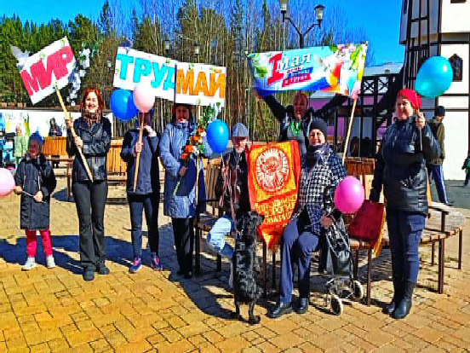
у прохожих приятную ностальгию и улыбки. "Как в старые добрые времена" - так называлась акция, посвященная Празднику Весны и Труда.
Немногочисленная, но яркая процессия прошла по обществен- ным пространствам города, благоустроенным в рамках националь- ного проекта "Инфраструктура для жизни" - от Дома культуры до "Центра 2.0" и обратно. Жители всех возрастов с радостью подклю- чились к акции. Представители среднего и старшего поколений пели песни, с воодушевлением вспоминали, с каким размахом раньше отмечался Первомай, а также высказывали желание возродить эту замечательную традицию. Дети и подростки с интересом слушали рассказы старших, радовались цветастым шарикам и долгожданно- му весеннему солнышку.
Что бы ни говорили, а люди скучают по атмосфере единения, которую каждый год приносил первый майский день. Так давайте же будем помнить и поддерживать наши добрые традиции.
Желаем вам мира, бодрого настроения, вечной весны в душе.

Красочной мини-демонстрацией поздравили кедровчан работни- ки муниципального учреждения "Культура" накануне Первомая.
Разноцветные воздушные шары, цветы, транспаранты, вдохнов- ляющие лозунги и песни советских времен - все это вызывало
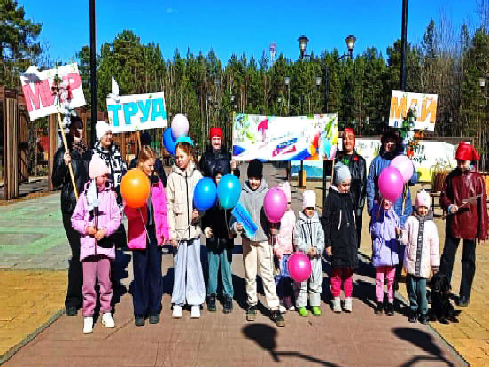


Пусть ваши рабочие дни будут творческими и плодотворными, ре- зультаты труда приносят удовлетворение, а выходные подарят при- ятный и безмятежный отдых.
С праздником, товарищи!
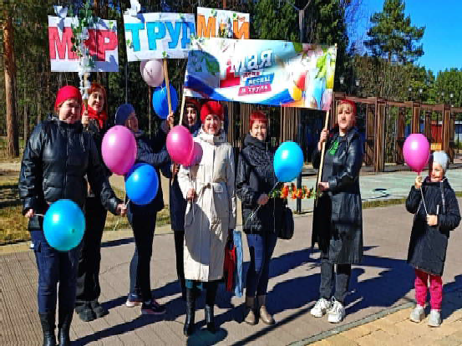
Администрация города Кедрового

ÌÅÄÈÊÎ- ÏÑÈÕÎËÎÃÈ×ÅÑÊÀß ÏÎÄÄÅÐÆÊÀ ÑÅÌÜßÌ Ó×ÀÑÒÍÈÊÎÂ ÑÂÎ
Для медико-психологической поддержки семьи участников СВО могут обратиться в круглосуточный чат.
Единый федеральный чат медико-психологической поддержки семей и участников СВО теперь работает в круглосуточном режиме. К чату уже подключились более 11 тыс. человек из разных регио- нов страны. Присоединиться к нему можно по ссылке: https://t.me/+-
NlCAoiZghk2OTNi.
"Психологическая помощь часто нужна здесь и сейчас. Наш чат с психологами начал работу, и мы быстро поняли, что нужно делать его круглосуточным, чтобы помощь была доступна не только в лю- бой точке нашей большой страны, но и в любое время. И нам удалось организовать работу психологов соответствующим образом. Они помогают обратившимся круглосуточно и без выходных. Еще важно то, что к нам можно обратиться анонимно, мы не требуем раскры- вать личные данные. И это тоже стало одним из дополнительных факторов востребованности именно такого формата психологичес- кой помощи, - отмечает руководитель КСВО Юлия Белехова.
В чате работает команда опытных высококвалифицированных медицинских психологов, которые оказывают бесплатные медико- психологические консультации по различным тревожным состоя- ниям. Общение в чате анонимное, без запроса персональных дан- ных. Обратиться в чат может житель любого региона страны, неза- висимо от часового пояса.
"Мы видим запрос на цифровой формат общения, когда не надо идти в поликлинику, тебя не увидят соседи. За восемь месяцев ра- боты чата специалисты отработали более 1 800 индивидуальных обращений. Мы проактивно проводим телефонные консультации и в динамике сопровождаем сложные случаи. Нам важно помочь каж- дому, кто испытывает любые тревожные состояния. Еще чат спа- сает в удаленных территориях, где отсутствуют медицинские пси- хологи", - комментирует координатор чата, член Общественной палаты Российской Федерации Евгений Мартынов.



8 ÀÏÐÅËß - 12 ÌÀß 1944 ÃÎÄÀ ÊÐÛÌÑÊÀß ÑÒÐÀÒÅÃÈ×ÅÑÊÀß ÍÀÑÒÓÏÀÒÅËÜÍÀß ÎÏÅÐÀÖÈß
ÏÀÌßÒÍÛÅ ÄÀÒÛ ÂÎÅÍÍÎÉ ÈÑÒÎÐÈÈ ÐÎÑÑÈÈ


Крымская стратегическая наступа- тельная операция (8 апреля - 12 мая 1944 года) имела своей целью освобождение Крымского полуострова и вошла в исто- рию как одна из важнейших наступатель- ных операций Великой Отечественной войны.
Крымская операция проводилась си- лами войск 4-го Украинского фронта (ко- мандующий генерал армии Ф. И. Толбухин) и Отдельной Приморской армии (генерал армии А.И. Еременко) во взаимодействии с Черноморским фло- том (адмирал Ф.С. Октябрьский) и Азовской военной флотилией (контр- адмирал С.Г. Горшков). В результате Ме-
литопольской операции 26 сентября - 5 ноября 1943 г. и Керченско- Эльтигенской десантной операции 31 октября - 11 ноября 1943 г. со- ветские войска прорвали укрепления Турецкого вала на Перекопс- ком перешейке и захватили плацдармы на южном берегу Сиваша и на Керченском полуострове, но освободить в это время Крым им не удалось из-за недостатка сил. 17-я немецкая армия оказалась блоки- рованной и, опираясь на глубоко эшелонированные оборонительные позиции, продолжала удерживать Крым. В ее состав в апреле 1944 входило 5 немецких и 7 румынских дивизий (около 200 тыс. человек, около 3600 орудий и минометов, свыше 200 танков и штурмовых орудий, 150 самолетов).
Советские войска насчитывали 30 стрелковых дивизий, 2 брига- ды морской пехоты, 2 укрепленных района (всего около 400 тыс. человек, около 6000 орудий и минометов, 559 танков и самоходных орудий, 1250 самолетов).
8 апреля войска 4-го Украинского фронта при поддержке авиации 8-й воздушной армии и авиации Черноморского флота перешли в на- ступление, 2-я гвардейская армия овладела Армянском, а 51-я армия вышла во фланг перекопской группировки противника, кото- рая начала отход. В ночь на 11 апреля в наступление перешла От- дельная Приморская армия при поддержке авиации 4-й воздушной армии и авиации Черноморского флота и утром овладела г. Керчь. Введенный в полосе 51-й армии 19-й танковый корпус овладел Джанкоем, что заставило керченскую группировку противника на- чать поспешный отход. Развивая наступление, советские войска 15-16 апреля вышли к Севастополю…
Если взглянуть на карты боевых действий 1855, 1920, 1942 и 1944 годов, легко заметить, что во всех четырех случаях оборона Севастополя строилась примерно одинаково. Это объясняется важ- нейшей ролью, которую играл тут природный фактор: расположение гор, наличие моря, характер местности. И теперь враг цеплялся за выгодные с точки зрения защиты города пункты. Новый командую- щий Альмендингер разразился особым обращением к немецким вой-
скам защищать каждую пядь Севасто- польского плацдарма, обороняться до последнего.
Но уже в первый день штурма Сева- стопольского укрепленного района враг потерпел крупное поражение, вынужден был оставить основной оборонительный рубеж и отвести войска на внутренний обвод.
7 мая в 10:30 при массированной под- держке всей авиации фронта советские войска начали генеральный штурм Севастопольского укрепленного района. Войска главной ударной группировки фронта на 9-километровом участке про- рвали вражескую оборону и овладели в
ходе ожесточенных боев Сапун-горой. 9 мая войска фронта с севе- ра, востока и юго-востока ворвались в Севастополь и освободили город. Остатки немецкой 17-й армии, преследуемые 19-м танковым корпусом, отходили на мыс Херсонес, где были окончательно раз- громлены. На мысе было взято в плен 21 тыс. солдат и офицеров противника, захвачено большое количество техники и вооружения. Утром 10 мая войска 4-го Украинского фронта, при поддержке массированных ударов авиации и артиллерии, в результате трех- дневных наступательных боев прорвали сильно укрепленную долго- временную оборону немцев, состоящую из трех полос железобетон- ных оборонительных сооружений, и штурмом овладели крепостью и важнейшей военно-морской базой на Черном море - городом Севастополем. Тем самым был ликвидирован последний очаг сопро- тивления немцев в Крыму и Крым полностью очищен от немецко-
фашистских захватчиков.
12 мая Крымская наступательная операция завершилась. Если в 1941-1942 гг. немецким войскам понадобилось 250 суток, чтобы овладеть героически защищавшимся Севастополем, то в 1944 г. со- ветским войскам оказалось достаточно всего 35 суток, чтобы взло- мать мощные укрепления в Крыму и очистить от противника почти весь полуостров.
Цели операции были достигнуты. Советские войска прорвали глу- боко эшелонированную оборону на Перекопском перешейке, Керченском полуострове, в районе Севастополя и разгромили 17-ю полевую армию вермахта. Ее потери только на суше составили 100 тыс. человек, в том числе свыше 61,5 тыс. человек пленными. Советские войска и силы флота в ходе Крымской операции потеряли 17,7 тыс. человека убитыми и 67 тыс. человек ранеными.
В результате Крымской операции последний крупный вражеский плацдарм, угрожавший тылу действовавших на Правобережной Украине фронтов, был ликвидирован. В течение пяти дней была ос- вобождена главная база Черноморского флота - Севастополь и со- зданы благоприятные условия для дальнейшего наступления на Балканы.

МУ "Кедровская ЦБС" библиотекарь А.В. ДЕНИСЕНКО
Информация взята из открытых источников
ÃÎÑÓÄÀÐÑÒÂÅÍÍÀß ÈÍÑÏÅÊÖÈß ÒÐÓÄÀ ÈÍÔÎÐÌÈÐÓÅÒ

ÈÇÌÅÍÅÍÈß Â ÒÐÓÄÎÂÎÌ ÊÎÄÅÊÑÅ ÐÎÑÑÈÉÑÊÎÉ ÔÅÄÅÐÀÖÈÈ


Неоплачиваемый отпуск до 35
календарных дней в году предостави- ли родственникам (родителям, супру- гам и детям) пострадавших военнос- лужащих, добровольцев и ряда других сотрудников. Условие -наличие мед- заключения. Отпуск за свой счет до 14 календарных дней в году теперь могут взять:
-дети погибших военнослужащих и других сотрудников (ранее он был положен только родителям и супругам);
-родители, супруги и дети погибших добровольцев; Ущерб здоро- вью или гибель должны наступить в связи с исполнением обязанно- стей.
Поправки вступили в силу с 07 апреля 2025г. Федеральный закон от 07.04.52025г. №64-ФЗ "О внесении изменений в статью 128 Трудо-
вого кодекса Российской Федерации".
С 01 марта 2025г. вступил в силу Федеральный закон от 30.09.2024 N 339-ФЗ "О внесении изменений в статью 153 Трудового кодекса Российской Федерации".
Законодатель закрепил обязанность работодателей выплачивать при увольнении компенсацию за неиспользованные дни отдыха за работу в выходные и праздники. Работник должен получить разницу между повышенной и уже начисленной оплатой. Речь идет обо всех не использованных в период трудовой деятельности у конкретного работодателя отгулах. Уточнили также, что взять день отдыха работник вправе в течение года с даты выполнения обязанностей в выходной или праздник. Сотрудник также может присоединить отгул к отпуску в этом периоде.

Государственный инспектор труда Государственной инспекции труда в Томской области Т.Н.ВЫЛЕТКОВА


ÌÊÎÓ ÄÎ «ÄØÈ»

185 ËÅÒ ÑÎ ÄÍß ÐÎÆÄÅÍÈß ÏÅÒÐÀ ÈËÜÈ×À ×ÀÉÊÎÂÑÊÎÃÎ

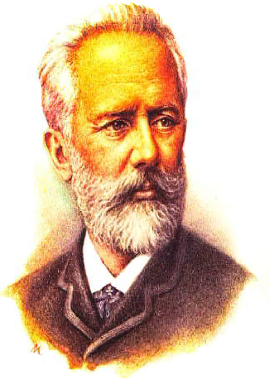
7 мая исполнилось 185 лет со дня рождения вели- кого русского композитора, педагога, дирижера, музы- кального критика Петра Ильича Чайковского. Петр Ильич был первым русским композитором, музыка кото- рого произвела неизглади- мое впечатление на между- народном уровне.
Самый популярный фортепианный концерт в мире - Первый концерт Чай- ковского. Самый кассовый балет в мире - "Лебединое озеро" Чайковского. В рож- дественский сезон ни один оперный театр не обходит- ся без балета "Щелкунчик" Петра Ильича Чайковского.
Композитор подарил нам самые популярные концертные и театральные произведения классического репертуара. И одной из самых главных тем его твор- чества стали сострадание и любовь к людям.

ÄÈÀÁÅÒÈ×ÅÑÊÀß ÃÀÇÅÒÀ
Уважаемые читатели, хотим познакомить Вас с печатным изда-
нием "Диабетическая газета".






Издание рассчитано на людей больных сахарным диабетом, с избыточной массой тела, придерживающихся здорового питания. Коллектив редакции связан с проблемой сахарного диабета много лет.
НАШ АДРЕС:
636615, г. Кедровый, 1 мкр-н., д.61 (школа). Тел. (8-38250) 35-115
E-mail: vkedr@tomsk.gov.ru
Выходит еженедельно по четвергам. Цена свободная.
Тираж 200 экз.
Учредитель газеты Муниципальное образование
«Город Кедровый»
Ответственный за выпуск ВЫ
Компьютерная верстка: Денисенко Н.Н.
О й.
тпечатано на ризографе RISO, г. Кедровы
СЫПКОВА В.Б.
Подписано в печать 07.05.2025
За достоверность информации ответственность несут авторы публикаций, за рекламу и объявления - рекламодатели
Для Вас мы готовим информационно - познавательные материа- лы о новых методах лечения сахарного диабета, средствах диагнос- тики и введения инсулина, диете и продуктах питания с подсчетом калорий и хлебных единиц, кулинарные рецепты, о здоровье всех систем и органов человека, юридической защите прав пациентов. На вопросы читателей можно получить ответы от врачей эндокри- нологов.
Чтобы газета приходила к вам домой можно оформить подписку в любом отделении Почта России, через почтальонов или не выходя из дома на сайте: подписка.почта.ру .Индекс подписки ПБ 138.
Редакция Диабетической газеты
Уже в раннем детстве начинается знакомство человека с его чудесной музыкой. Знаменитый "Детский альбом" понятен для детей дошкольного возраста, ведь он был написан для племянника Володи, которому было 6 лет, и он обучался игре на фортепиано. Программ- ное содержание цикла выстроено композитором в определенной пос- ледовательности. Игры, песни, танцы - просты и незатейливы. "Детский альбом" по праву является источником вдохновения для детского творчества. Стихи, картины, в основе которых лежат ми- ниатюры опуса, развивают образное мышление детей. Позволяют интегрировать различные виды искусства, формируют целостное восприятие окружающего мира.
Несомненно, каждый человек хоть раз слышал и пьесы знамени- того цикла "Времена года". В отличие от одноименного цикла "Времена года" Антонио Вивальди, "Времена года" Чайковского раз- делены не на четыре сезона, а на двенадцать месяцев. Энциклопе- дией русской усадебной жизни XIX века, петербургского городского пейзажа можно назвать этот цикл из 12 характеристических картин для фортепиано. В его образах запечатлены Чайковским и бескрай- ние русские просторы, и деревенский быт, и картины петербургских городских пейзажей, и сценки из домашнего музыкального быта русских людей того времени.
12 пьес - 12 картинок из русской жизни Чайковского получили при издании эпиграфы из стихов русских поэтов. Так, например, пьесу "Май. Белые ночи" предваряет цитата из Афанасия Фета:
Какая ночь! На всем какая нега! Благодарю, родной полночный край!
Из царства льдов, из царства вьюг и снега Как свеж и чист твой вылетает май!
Творчество Петра Ильича Чайковского продолжает вдохнов- лять и радовать людей по всему миру, оставаясь актуальным и в наши дни, продолжает звучать в концертных залах и на театральных сценах.

Преподаватель МКОУ ДО "ДШИ" г. Кедрового Н.Г. ПОПОВА

ÏÀÑÑÀÆÈÐÑÊÈÅ ÏÅÐÅÂÎÇÊÈ

ИП АКИМОВ М. М. " Каролина". Ежедневные пассажирские перевозки по маршруту Кедровый - Томск - Кедровый на микроавтобусе "ToyotaRegius". Выдаются билеты, электронные чеки.

Цена билета взрослого 2500 рублей, детского - 2300 рублей.
Предварительная запись по телефону диспетчера: 8-913-885-8231.
ИП "Верхунова Александра Георгиевна". Ежедневные пассажирские перевозки на а/м Газель по маршруту Томск - Кедровый - Томск. Выдаются билеты, кассовые чеки. Стоимость проезда составляет 2500 рублей.

Детям до 7 лет 2300 рублей.
Телефон диспетчера: 8-913-800-0587.

На правах рекламы

